Beugungs- und Interferenzversuche mit dem Laser an Spalt, Doppelspalt und Gitter

☐ Lehrerversuch ☐ Lehrerversuch mit Schülerbeteiligung ☒ Schülerversuch

Aussagekräftige Beschreibung (z. B. Text, Bild, Skizze) des Versuchs:
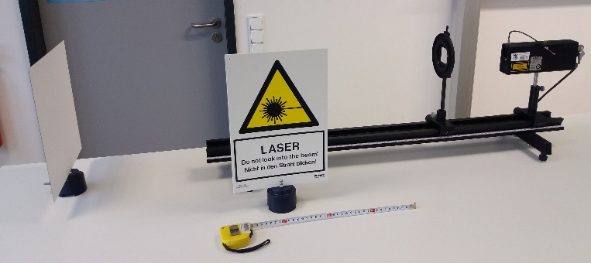
Laserlicht (siehe entsprechende Gefährdungsbeurteilung) fällt auf einen Spalt, Doppelspalt oder ein Gitter. Dabei entstehen Interferenz- und Beugungserscheinungen, welche vermessen und ausgewertet werden können. Auf diese Weise kann zum Beispiel die Wellenlänge des Lasers, die Spaltbreite oder die Gitterkonstante ermittelt werden.

Gefährdungsarten:
☐ mechanisch ☐ elektrisch ☐ thermisch ☒ IR-, optische Strahlung
☐ ionisierende Strahlung ☐ Lärm ☐ Gefahrstoffe ☐ Sonstiges

konkrete Gefährdungen | Schutzmaßnahmen (z. B. gerätebezogen, baulich,  bei der Durchführung des Versuchs)
Schädigung von Augen und Netzhaut | - Direkten Blick in den Laserstrahl oder dessen Reflexionen vermeiden.  - Laserstrahl ggf. abschirmen.  - Laser fixieren und nicht in Kopfhöhe aufbauen.  - Reflexionen vermeiden (Uhren, Schmuck, Fenster, Glasschrank, Geodreieck,…).  - Verwendung eines matten Schirms.  - Versuchsbereich mit Laser-Warnschild kennzeichnen.  - Belehrung und Besprechung der Gefahren mit den SuS.

☐ Unterrichtliche Rahmenbedingungen (Lerngruppe, Unterrichtsraum,…) wurden berücksichtigt.

Ergänzende Hinweise:
Für Schülerversuche sollte der Laser falls möglich durch monochromatische LEDs ersetzt werden.

Angaben zu den in Schulen erlaubten Lasern und Laserpointern sowie grundsätzliche Hinweise zum Umgang mit Lasern finden sich in der RiSU in Abschnitt I-10.2 und sind in der Gefährdungsbeurteilung „Versuche mit Lasern und Laserpointern“ nachzulesen. Die dort gemachten Angaben sind unbedingt zu beachten.

